中華民國游泳協會
108年度Ａ（國家）級游泳教練講習會實施辦法
一、宗 旨：發展全民游泳運動，建立游泳三級教練制度，增強游泳教練技術水準，提升國內游泳競技實力。
二、指導單位：教育部體育署、中華民國體育運動總會
三、主辦單位：中華民國游泳協會
四、承辦單位：中華民國游泳協會教練委員會
五、講習日期：108年8月16日～18日（周五、六、日）；8月24日～25日（周六、日），共五天（課程表如附件一）。
六、講習地點：普將運動股份有限公司(台中市北屯區山西路二段233號)。
七、報名資格：
(一)依據中華民國體育運動總會「全國各運動協會建立教練三級制度實施準則」規定辦理。
(二)晉級國家(Ａ)級游泳教練應符合下列任一項條件，並提出相關證明文件始得受理報名：具本會B級游泳教練資格滿三年(持本會B級游泳教練證滿三年者)，並註冊為本會教練，且擔任帶隊教練滿二年以上持有證明者。
(三)品行端正無不良紀錄者(最近一個月內核發之無違反之警察刑事紀錄證明)。
八、考試規定：
(一)訓練計畫：（30%）
1.請依「教育部體育署運動發展基金辦理培育優秀或具潛力運動選手作業要點」擬定一份完整訓練計畫，題目「中華民國游泳協會108年度培育游泳運動選手實施計畫」，對象以「108年全國運動會」各項男女前三名游泳選手為主，未依此規定提交訓練計畫者，以零分計。
2.教育部體育署運動發展基金辦理培育優秀或具潛力運動選手作業要點及範例如附件二。
3.報名時應提交一式三份，紙本訓練計畫書面資料，同時繳交Word電子檔光碟片。
(二)參賽報告書：（30%）
1.請自擬一份帶隊參加本會全國性（含北、中、南分區賽）或全國三大賽會（全國運動會、全國中等學校運動會、全國大專校院運動會）或國際游泳比賽報告書，未依此規定提交報告書者，以零分計。
2.參賽報告書範例如附件三。
3.報名時應提交一式三份，紙本參賽報告書書面資料，同時繳交Word電子檔光碟片。

(三)口試：（40%）
1.口試時間10分鐘（6分鐘報告，4分鐘提問）。
2.請依前列第（一）項個人所提交之訓練計畫，製作一份6分鐘電腦ppt簡報檔，並於排定之口試時間做口頭報告。
3.口試時應先以英文做自我介紹，未用英文自我介紹者，口試以零分計。
4.報名時應提交一式三份，紙本ppt簡報書面資料，同時繳交ppt簡報電子檔光碟片。
(四)其他規定：
1.訓練計畫對象應以「108年全國運動會」各項男女前三名游泳選手為主，如以「地方縣市或學校或運動組織之游泳選手」，或「未依規定名稱擬定訓練計畫」，或未提交「訓練計畫」或「參賽報告書」或「製作電腦ppt簡報檔」或「參加口試」者，均視為不及格，應重新參加下期講習會考證。
2.「訓練計畫」或「參賽報告書」不得抄襲，如內容有相同或抄襲者，皆以零分計。
3.「訓練計畫」、「參賽報告書」及「口試」等三項，其中任一項零分者，皆以不及格論，應重新參加下期講習會考證。
4.108年8月2日（星期五）報名截止日前，應將「訓練計畫」、「參賽報告書」及「ppt簡報」等書面一式三份（請自行製作封面裝訂成冊）及電子檔光碟片（光碟片上書寫個人姓名），一併郵寄協會。
九、報名辦法：
(一)報名自即日起至108年8月2日（星期五）止，採書面及電子檔報名，請填寫報名表（如附件四），E-mail彩色電子檔照片至本會ctsa.sw@swimming.org.tw，並檢附B級游泳教練證影本、身分證影本、報名相關資料（含訓練計畫、參賽報告書、ppt簡報等書面一式三份及電子檔光碟片）及證明文件（如秩序冊影本、獎狀影本、帶隊教練或發表證明等）等，一併以掛號郵寄：802高雄市苓雅區三多二路84號「中華民國游泳協會」收，以郵戳為憑。證件不齊全、逾期、額滿或傳真報名等恕不接受報名。連絡電話：07-7218535，傳真：07-7215582。
(二)報名費新台幣5,000元，請轉帳合作金庫銀行松竹分行帳號：1760717210881，戶名「中華民國游泳協會」，若辦理ATM轉帳者，請電知協會個人帳號後四碼。
(三)報名以60名為限，並依報名先後順序依序受理，額滿為止。
(四)本講習實施辦法及相關資料，公布於本會網站：http://www.ctsa.org.tw/請自行上網下載報名。
十、本辦法經報請中華民國體育運動總會轉陳教育部體育署核備後實施，修正時亦同。
中華民國游泳協會108年度A級游泳教練講習會課程表(暫訂)
【附件一】
日期課程時間 | 8月16日  （星期五） |  | 8月17日  （星期六） | 8月18日  （星期日） | 8月24日  （星期六） | 8月25日  （星期日）
08:00  ｜  08:50 | 藥 檢  (禁藥課程) |  | 陸上輔助訓練原則  （專項體能訓練） | 世界游泳趨勢  (游泳運動沿革) | 運動增補劑應用  (運動員健康管理) | 筆試測驗  教練委員會
09:00  ｜  09:50 | 奧林匹克模式 |  | 陸上輔助訓練原則  （專項體能訓練） | 亞洲游泳趨勢  (游泳運動沿革) | 運動增補劑應用  (運動員健康管理) | 筆試測驗  教練委員會
10:00  ｜  10:50 | 英 文  （游泳專門用語） |  | 奧運競賽分析  （游泳運動範例） | 國家隊制度及管理  (運動團隊經營管理) | 運動恢復  (運動疲勞及恢復) | 口試測驗  教練委員會
11:00  ｜  11:50 | 英 文  （游泳專門用語） |  | 亞運競賽分析  （游泳運動範例） | 游泳技術分析  (運動規則) | 運動恢復  (運動疲勞及恢復) | 口試測驗  教練委員會
午 餐 休 息
13:00  ｜  13:50 |  | 運動心理學  （運動科學理論） | 運動訓練實務  （運動教練學） | 游泳技術分析  (運動情報蒐集分析) | 混合泳技術分析  (指導技術) | 綜合座談  教練委員會
14:00  ｜  14:50 |  | 運動心理學  （運動科學理論） | 蝶泳技術分析  (指導技術) | 游泳技術分析  (運動情報蒐集分析) | 性別平等意識  （性別平等教育） | 綜合座談  教練委員會
15:00  ｜  15:50 |  | 運動生物力學  （運動科學理論） | 仰泳技術分析  (指導技術) | 水上安全與急救  （運動傷害防護） | 訓練計劃分享  (實務座談)
16:00  ｜  16:50 |  | 運動生物力學  （運動科學理論） | 蛙泳技術分析  (指導技術) | 水上安全與急救  （運動傷害防護） | 訓練實務操作  (實務座談)
17:00  ｜  17:50 |  | 運動生理學  （運動科學理論） | 自由泳技術分析  (指導技術) | 運動生理學  （運動科學理論） | 訓練實務操作  (實務座談)
備註：1.如曠課一節或考試不及格者，一律不發證。
2.講習地點：普將運動股份有限公司(台中市北屯區山西路二段233號)。
3.洽詢電話：07-7218535 賴先生。
【附件二】
教育部體育署運動發展基金辦理培育優秀或具潛力運動選手作業要點
行政院體育委員會99年8月20日體委競字第09900189153號令發布訂定
行政院體育委員會100年8月19日體委競字第10000223551號令發布修正
教育部體育署102年2月8日臺教體署競（二）字第10200045432號令發布修正

一、教育部體育署（以下簡稱本署）為培育優秀或具潛力運動選手，於奧林匹克運動會、亞洲運動會（以下合稱奧亞運）及其他重要國際運動競賽取得優異成績，以達超越歷屆獎牌數之績效目標，特訂定本要點。
二、本要點所稱優秀或具潛力運動選手，指奧亞運競賽種類之選手或運動團隊且符合下列各款資格之一者：
(一)優秀選手︰
1.職業選手為爭取積分取得奧亞運參賽資格，或爭取於奧亞運賽程安排有利位置。
2.業餘選手於轉入職業後，其前三年為爭取世界排名；本要點發布施行前已轉入職業賽事者，自發布施行日起算。
(二)潛力選手︰
1.最近四年參加國際競技.運動賽事獲得三等三級國光體育獎章以上。
2.參與國內外之正式錦標賽、奧運資格賽或綜合性運動賽會且具特殊比賽成績。
3.經專家學者評估認定，於各該專項競技運動具發展潛力。
三、培育方式如下：
(一)本署視發展需要擇定運動種類，由全國性奧亞運各該單項運動協會（以下簡稱單項協會）組成選訓小組，就符合前點規定培育資格之選手，依運動特性施予專案培訓及輔導。
(二)各該單項協會擬定前開選手長期培育計畫，經各該單項協會選訓小組初審，提送本署核定後，依計畫專案分年滾動執行。
(三)各該單項協會就前開選手建立人才資料庫及長期追蹤輔導機制，結合相關運動生理、心理、醫學及運動傷害復健等，以醫學檢查、運動生理及運動成績等數據相互配合。
四、各該單項協會申請本要點規定培育文件，應記載下列事項：
(一)符合本要點培育資格選手之培育計畫（格式如附件一）。
(二)培育選手名單（格式如附件二）。
(三)培育選手個人基本資料（格式如附件三）。
(四)國內外培訓及國內外參賽，計畫內容應包括時間地點、行程安排、訓練內容、分年經費概算及預期績效。
(五)第二年起應提報訓練成績作為經費審核依據。
五、審查作業如下：
(一)各該單項協會所報選手培育計畫，由本署組成專案小組審議。
(二)各該單項協會擬訂前開選手培育計畫，經其選訓小組初審後，由本署專案小組之專項輔導委員會同協會人員進行複審。
(三)前款複審通過之培育計畫，提送本署專案小組會議通過後，以專案方式辦理。
六、經費支用：
(一)本要點補助項目及基準，如附件四。
(二)前項補助款應專款專用。各該單項協會已列入各該年度工作計畫項下之活動者，即不得再依本要點申請補助。
(三)各該單項協會支用補助經費時，應依政府採購法及其他相關規定辦理，並以本要點受補助單位名稱為買受人，索取統一發票或收據。
七、補助款之核撥及核銷：
(一)核撥：各該單項協會接獲本署核定補助公文後，於二週內檢附補助額度二分之一收據請領第一期款。於第一期經費執行率達百分之八十者，應即辦理核銷並檢據請撥第二期款。
(二)核銷：為辦理各該年度終了決算事宜，除經本署事前核准外，應於各該年度十二月十日前併同收支結算表報本署辦理核銷。其計畫為本署全額補助者，則應檢附全部原始憑證報會。並於各該年度計畫完成後一週內提出覈實訓練績效報告（如附件五）。
(三)其未按規定或逾期辦理者，不予核銷及補助。
八、監督及輔導機制如下：
(一)本署對本要點補助之選手及單項協會所報培訓或參賽計畫，皆有督導考核權責。
(二)國內外之培訓或移訓而未按本署核定計畫實施訓練或績效不彰者，本會將廢止補助。
(三)培訓計畫有屬國內外參賽部分者，另依本要點規定辦理核銷，應附參賽成績報告表。
(四)各該單項協會選訓小組應切實督導相關人員依核定計畫確實執行，每四個月將培育計畫執行情形提報本署備查，本署將視實際需要派員訪視。
(五)其經本署運動科學總辦公室評估優秀或具潛力選手有運動科學檢測、心理支援、醫療復健及其他運動科學支援之必要者，各該單項協會、選訓小組、教練及選手即應配合辦理相關事項。
九、附則：
(一)接受本要點補助之優秀或具潛力選手，應依各該擬定培訓計畫確實執行。其未有特殊緣由者，不得拒絕國家代表隊徵召。
(二)核定施訓之選手有運動科學支援及運動傷害等問題者，各該單項協會應即彙整相關資料報本署協助辦理。
十、本署依國家體育競技代表隊服補充兵役辦法及替代役體育役儲備選手類役男甄選實施計畫，辦理服補充兵役或體育替代役之優秀或具潛力選手之培訓所需經費，亦得由運動發展基金（以下簡稱本基金）支應。
十一、本署為應奧亞運重點運動種類發展需要，依奧亞運選手培訓參賽實施計畫，辦理優秀或具潛力選手培訓所需經費，亦得由本基金支應。
十二、本要點視本基金各該年度預算編列及收入情形，經本署專案小組決議後，得酌予調整各該補助額度。
附件一
中華民國游泳協會
108年度培育游泳運動選手實施計畫（範例）

一、依據：教育部體育署運動發展基金辦理培育優秀或具濳力運動選手作業要點（以下簡稱本要點）。
二、選手名單及其所具備之培育資格如下
(一)明列本計畫培育之選手名單及其具備之培育資格，註明符合本要點第2點第○項，其個人基本資料表以附件呈現。
(二)培訓人數採「精簡」原則，以確有發展潛力之選手辦理；團體項目以各該項目運動參賽報名人數1.5倍為原則。
三、遴選依據及經過：﹝說明經過何種程序選出培育選手及理由﹞。
四、訓練計畫
(一)總目標：說明本計畫所培育選手之達成目標賽事（辦理初期先以2014年仁川亞洲運動會（以下簡稱亞運會）為總目標）
(二)分年計畫內容（含訓練時間、地點、訓練方式及內容）
1.如以2014年亞運會為總目標，應提4年培育計畫，配合會計年度說明每年應如何進行培訓。
2.第1年度計畫至100年底應為細部計畫及依細部計畫核算之經費需求，以作為核定培訓經費之參據。
3.俟年度終了前依第1年之培訓績效，檢討修訂第2年細部計畫及依細部計畫核算之經費需求，滾動修正，依此類推。
4.培訓方式包括國內培訓、國外移地訓練、國內外參賽以賽代訓等，分別註明時間地點及訓練內容。
5.個人項目培訓，得採單獨專案培訓；或平日於母隊訓練，另行予以加強訓練方式辦理，視各該選手及環境狀況，以達最大效果為目標擬訂。
6.團隊項目培訓，得採於寒暑假集中訓練、分區（站）集中訓練、或平日分散母隊訓練，每月1次至2次於週末集中或分區訓練、依運動特性研商最佳時間安排，以達最大效果為目標。
(三)合理之進退場檢測點
五、追蹤考核機制：
六、經費概算（按會計年度，每年依細部計畫核算經費預算連同各該年度細部計畫送核，如採分站訓練，不得包含母隊之訓練經費）：
七、本計畫經本會選訓輔委員會通過，報教育部體育署專案小組審議通過後公告實施。其有嗣後修正或廢止者，亦同。
附件二
中華民國游泳協會培育選手名單
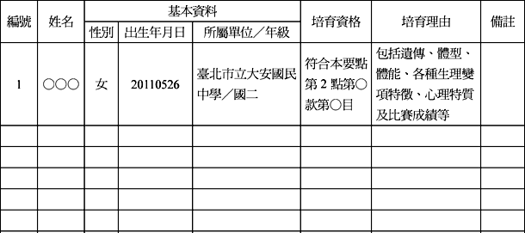
附件三
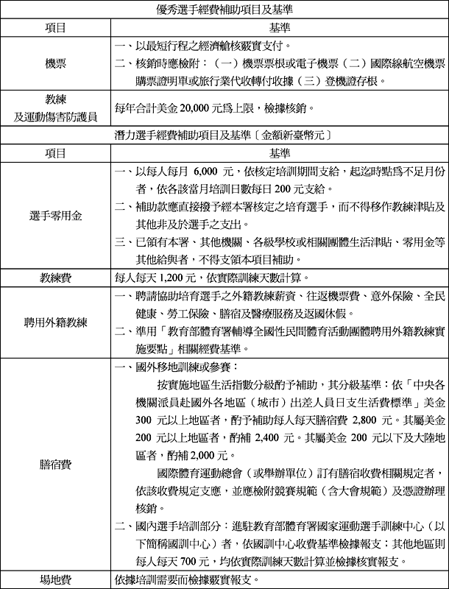

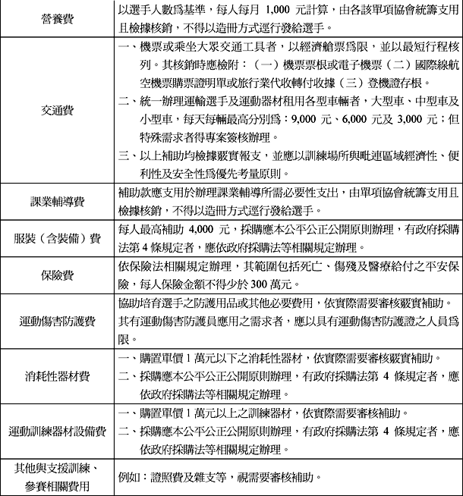
【附件三】
○○○單位代表隊
參加○○○○○○參賽報告書（範例）
報告人：○○○
壹、代表隊名稱：

貳、代表隊人員：

參、競賽日期：

肆、競賽場館：

伍、參賽經過：
一、遴選
二、組訓
三、參賽經過

陸、參賽效益分析：
一、代表隊選手實力評析
二、競賽對手實力評析
三、比賽成績彙整
四、綜合評估分析

柒、檢討與建議：

捌、攜回及應檢附資料（因公布報名時程短絀，如有請盡量檢附）
一、大會競賽秩序冊或所有大會賽程表（請依時間先後排序，並轉成電子檔，置於報告附錄中）。
二、大會各項決賽成績表（請依時間先後排序，並轉成電子檔，置於報告附錄中）。
三、所有代表隊選手參加預、決賽成績表（請依時間先後排序，並轉成電子檔，置於報告附錄中）。
四、大會場地分布圖或照片（請廣為收集提供，並轉成電子檔，置於報告附錄中）
五、請檢附代表隊每位參賽選手2張以上之參賽照片剪影，及10張以上之比賽場地設施照片，並附圖片說明。
中華民國游泳協會
【附件四】
108年度國家A級游泳教練講習會報名表
中文姓名 |  |  |  |  |  |  | 體總輔( ) 號
英文姓名 |  |  |  |  |  |  | 2吋彩色半身照片
出生日期 | 年 月 日 |  | 性別 |  |  |  | 2吋彩色半身照片
身份證統號 |  |  |  |  |  |  | 2吋彩色半身照片
學 歷 |  |  |  |  |  |  | 2吋彩色半身照片
現職單位 |  |  |  |  | 職稱
服務單位地址
聯絡地址
聯絡電話 | 公： | 宅： |  |  | 行動電話：  e-mail:
同意條款 | □本人同意所填寫之個人資料作為本會辦理本講習會使用。
報名資格  (可複選) | □ 1.具本會B級游泳教練資格，並註冊為本會教練，且擔任帶隊教練滿二年以上持有證明者。  □ 2.本會註冊教練曾當選為國家代表隊選手，並擔任帶隊教練且持有證明者。  □ 3.對游泳運動推展有貢獻及游泳運動科學理論有期刊論文或著作發表三篇以上者。  ※ 報名時請檢附帶隊教練或發表證明資料，隨同本報名表郵寄本會。
B級游泳教練證、身分證  影本及繳費收據黏貼處 | B級游泳教練證影本黏貼處  ---------------------------------------------------------  ---------------------------------------------------------  身分證影本黏貼處  ---------------------------------------------------------  繳費收據黏貼處
附 註 | 1.報名自即日起至108年8月2日（星期五）止，採書面及電子檔報名，請填寫本報名表，E-mail彩色電子檔照片至本會ctsa.sw@swimming.org.tw，並檢附B級游泳教練證影本、身分證影本、報名相關資料（含訓練計畫、參賽報告書、ppt簡報等書面一式三份及電子檔光碟片）及證明文件（如秩序冊影本、獎狀影本、帶隊教練或發表證明等）等，一併以掛號郵寄：802高雄市苓雅區三多二路84號「中華民國游泳協會」收，以郵戳為憑。證件不齊全、逾期、額滿或傳真報名等恕不接受報名。  2.報名費新台幣5,000元，請轉帳合作金庫銀行松竹分行帳號：1760717210881，戶名「中華民國游泳協會」，若辦理ATM轉帳者，請電知協會個人帳號後四碼。  3.連絡電話：07-7218535，傳真：07-7215582。

